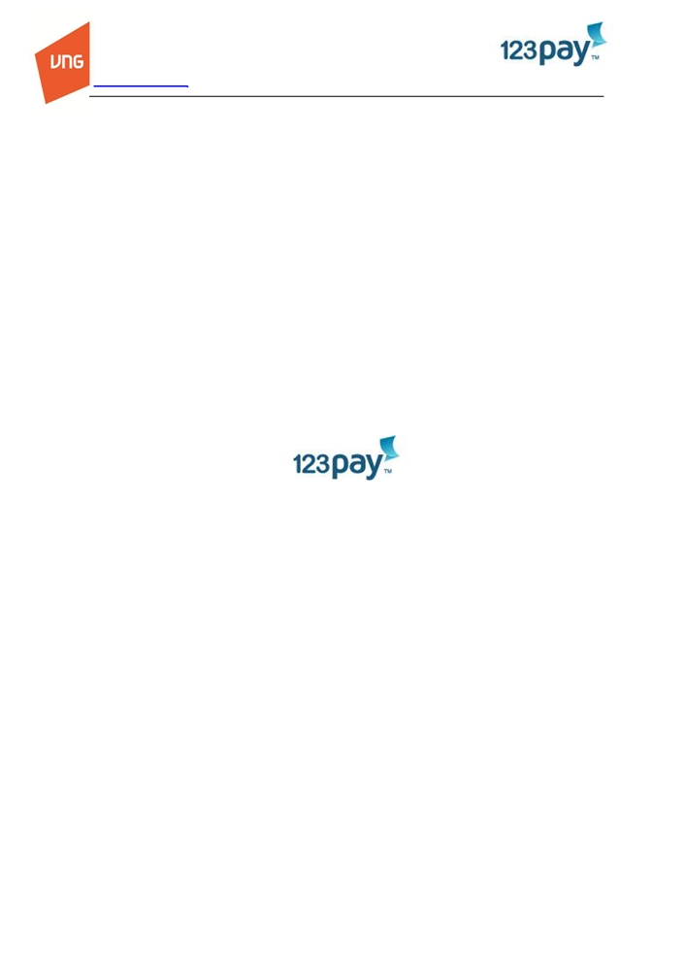

CÔNG TY CỔ PHẦN VNG

182 Lê Đại Hành, P.15, Q.11, TP. HCM   
Điện thoại: (84.8) 3866 4666

[www.vng.com.vn](http://www.vng.com.vn/) Tài liệu đặc tả kỹ thuật

TÀI LIỆU ĐẶC TẢ KỸ THUẬT

1

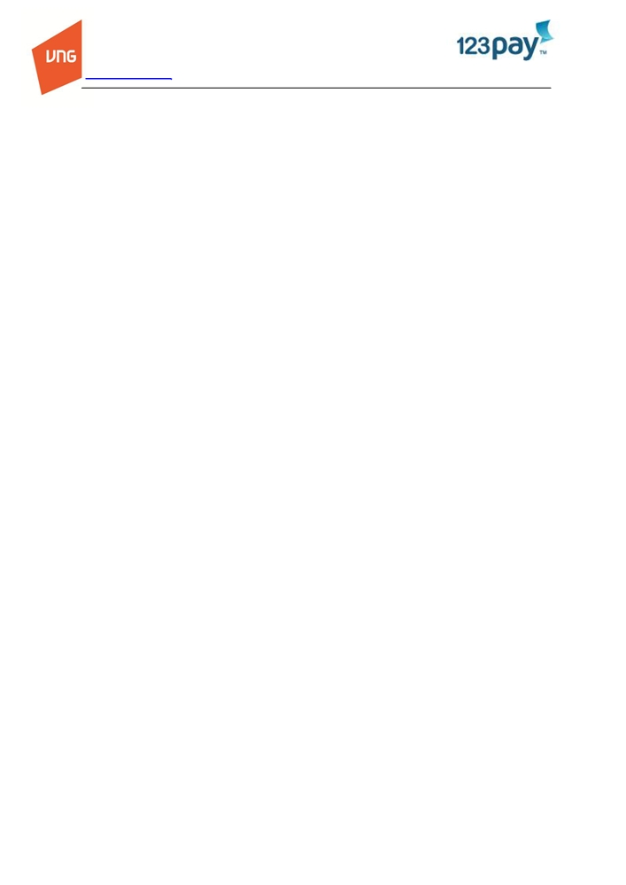

CÔNG TY CỔ PHẦN VNG

182 Lê Đại Hành, P.15, Q.11, TP. HCM   
Điện thoại: (84.8) 3866 4666

[www.vng.com.vn](http://www.vng.com.vn/) Tài liệu đặc tả kỹ thuật

Mục lục

1. Giới thiệu ... .. 3

a. Mục đích ... . 3

b. Thuật ngữ ... . 3

2. Tổng quan cổng thanh toán 123Pay ... .. 3

3. Quy trình thanh toán ... ... 4

4. Kiến trúc tổng quát ... .. 5

5. API ... .. 5

a. createOrder ... . 5

b. queryOrder ... ... 10

c. Notify ... .. 14

6. Danh sách ngân hàng hỗ trợ thanh toán qua 123Pay ... . 16

7. Thông tin môi trường tích hợp ... ... 18

a. Môi trường sandbox ... . 18

b. Thông tin thẻ test ... . 18

c. Sample code ... ... 18

d. Thông tin đối tác cung cấp cho 123Pay ... .. 18

8. Quy trình tích hợp ... .. 19

2

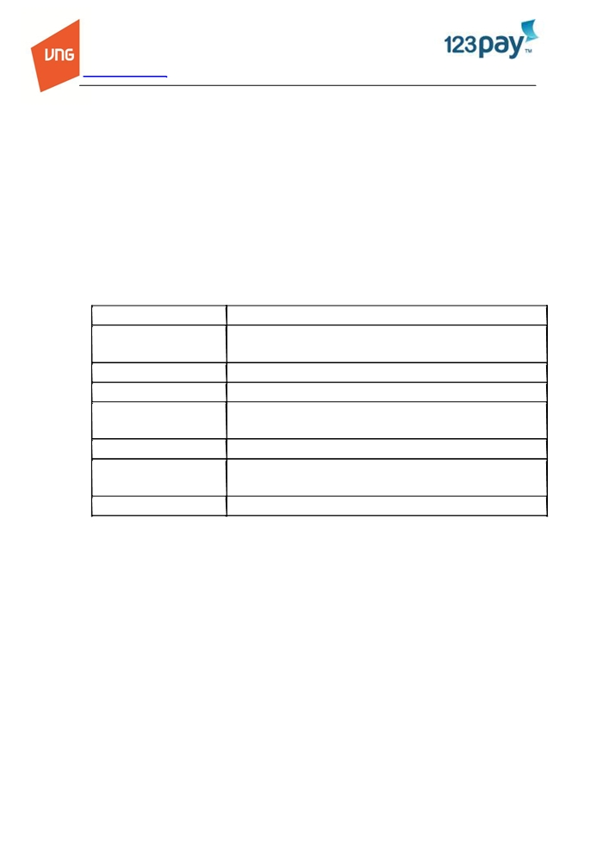

CÔNG TY CỔ PHẦN VNG

182 Lê Đại Hành, P.15, Q.11, TP. HCM   
Điện thoại: (84.8) 3866 4666

[www.vng.com.vn](http://www.vng.com.vn/) Tài liệu đặc tả kỹ thuật

1. Giới thiệu

a. Mục đích

- Tài liệu giới thiệu tổng quan về cổng thanh toán 123Pay, mô tả quy trình

thanh toán khi mua hàng trên website đối tác và thanh toán qua cổng 123Pay. -Tài liệu cung cấp các thông tin cần thiết để tích hợp thanh toán qua cổng   
 123Pay vào website của đối tác.

b. Thuật ngữ

Thuật ngữ Mô tả

Hashing Message Authentication Codes: Chuỗi băm dữ liệu theo

HMAC SHA1

thuật toán SHA1

HTTP POST Phương thức truyền dữ liệu

API Application Programing Interface

Khóa thống nhất giữa 123Pay và đối tác. Dùng để băm dữ liệu.

Secretkey

Khóa cần giữ an toàn, bí mật

Website đối tác Website thương mại điện tử của đối tác

Trang nhận kết quả thông báo trạng thái giao dịch của website đối

Merchant Notify Listener

tác. Hệ thống 123Pay sẽ gởi thông tin giao dịch về trang này

OTP One Time Password

2. Tổng quan cổng thanh toán 123Pay

• 123Pay là cổng thanh toán trực tuyến của Công ty Cổ Phần VNG.

• Cổng thanh toán 123Pay giữ vai trò kết nối đối tác và ngân hàng.

• Cổng thanh toán 123Pay chịu trách nhiệm xác thực và thực thi yêu cầu thanh   
 toán từ đối tác qua những ngân hàng liên kết.

3

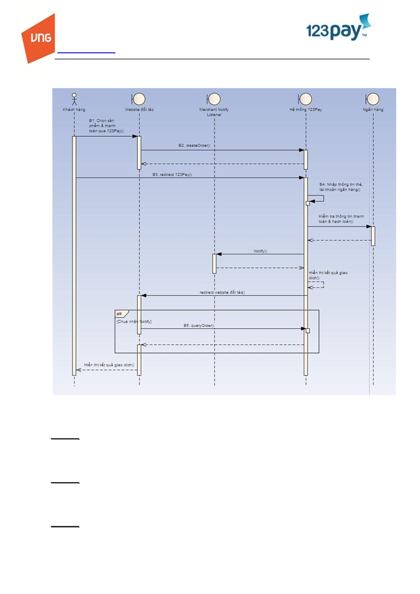

CÔNG TY CỔ PHẦN VNG

182 Lê Đại Hành, P.15, Q.11, TP. HCM   
Điện thoại: (84.8) 3866 4666

[www.vng.com.vn](http://www.vng.com.vn/) Tài liệu đặc tả kỹ thuật

3. Quy trình thanh toán

Diagram 1: Tiến trình giao tiếp giữa hệ thống đối tác và 123Pay

Bước 1: Khách hàng vào website bán hàng của đối tác, chọn mua sản phẩm và thanh toán qua cổng 123Pay.

Bước 2: Hệ thống đối tác gọi phương thức createOrder, cung cấp thông tin đơn hàng theo đặc tả tại điểm 5 mục a(5.a).

Bước 3: Hệ thống đối tác nhận kết quả từ lệnh gọi phương thức createOrder: (a) Tạo   
đơn hàng thành công (Mã lỗi trả về: 1), hệ thống điều hướng khách hàng qua trang

4

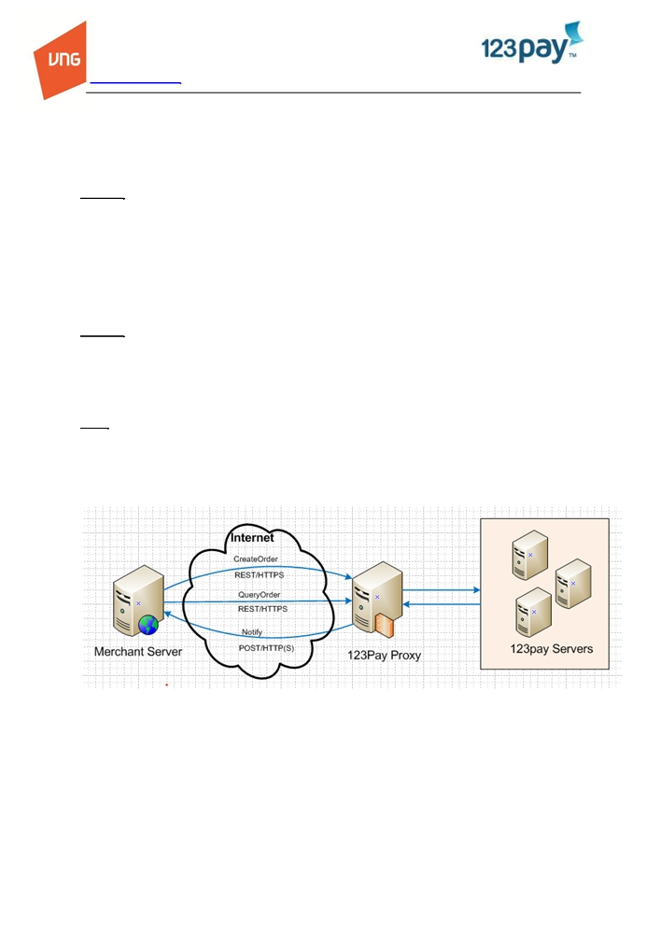

CÔNG TY CỔ PHẦN VNG

182 Lê Đại Hành, P.15, Q.11, TP. HCM   
Điện thoại: (84.8) 3866 4666

[www.vng.com.vn](http://www.vng.com.vn/) Tài liệu đặc tả kỹ thuật

nhập thông tin thẻ 123Pay. (b) Tạo đơn hàng không thành công( Mã lỗi trả về khác 1) Hệ thống đối tác thông báo khách hàng giao dịch không thành công.

Bước 4: Khách hàng nhập thông tin thẻ, tài khoản tại 123Pay. 123Pay service tiếp nhận thông tin, kết nối với hệ thống ngân hàng để hạch toán giao dịch.

Ngân hàng thông báo kết quả hạch toán. 123Pay gọi Notify của Merchant Notify

Listener theo HTTP POST để thông báo kết quả giao dịch.123Pay thông báo kết quả   
giao dịch.

Bước 5: Khách hàng được điều hướng về website bán hàng của đối tác. Tại thời điểm này nếu Merchant Notify Listener chưa nhận được Notify, hệ thống đối tác cần gọi phương thức queryOrder để biết trạng thái đơn hàng và thông báo kết quả giao dịch tương ứng với thông báo từ 123Pay FE.

Note: Trong flow trên, notify được thực hiện bất đồng bộ. Ngay khi có kết quả thanh toán từ ngân hàng, 123Pay sẽ gọi notify để báo cho đối tác biết.

4. Kiến trúc tổng quát

5. API

- 123Pay cung cấp 2 phương thức createOrder, queryOrder.

- Đối tác cung cấp trang xử lý kết quả Notify theo đặc tả 123Pay.

- Tất cả các tham số truyền vào đều ở dạng tiếng Việt không dấu

a. createOrder

i. Mục đích

5

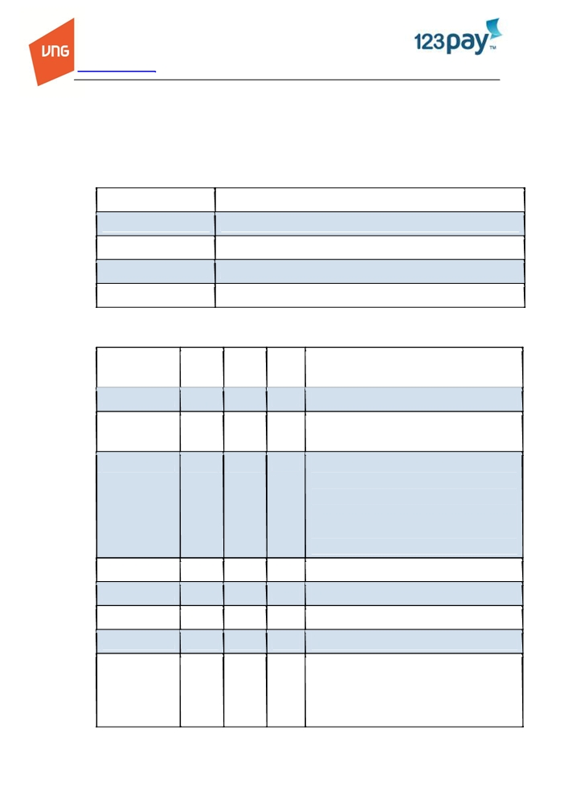

CÔNG TY CỔ PHẦN VNG

182 Lê Đại Hành, P.15, Q.11, TP. HCM   
Điện thoại: (84.8) 3866 4666

[www.vng.com.vn](http://www.vng.com.vn/) Tài liệu đặc tả kỹ thuật

Hệ thống đối tác gọi phương thức createOrder để tạo yêu cầu thanh toán

đơn hàng.

ii. Chi tiết

Tên hàm createOrder

Giao thức sử dụng HTTPS

Cách thức giao tiếp Server to Server

Method HTTP POST

HTTP ACCEPT application/json

iii. Tham số đầu vào

Kiểu Chiều Bắt

Tham số

dữ liệu dài buộc

mTransactionID String 50 ✓

merchantCode String 20

✓

bankCode String 20 ✓

totalAmount String 20 ✓

clientIP String 15 ✓

custName String 255

custAddress String 255

custGender String 1 ✓

Giải thích

Giá trị duy nhất do đối tác tạo ra

Giá trị do 123Pay cấp cho đối tác. Dùng để định danh, phân biệt đối tác.

Định danh để phân biệt các ngân hàng (Nếu   
muốn người dùng chọn ngân hàng ngay trang   
đối tác). Tham khảo bảng Mục 6. Danh sách

ngân hàng hỗ trợ thanh toán qua 123Pay. Giá trị mặc định là 123PAY (Người dùng chọn ngân hàng thanh toán bên trang của 123Pay)   
Giá trị thanh toán đơn hàng

IP của khách hàng

Họ tên khách mua hàng

Địa chỉ khách mua hàng

Giới tính khách hàng

M: Nam

F: Nữ

U: Không có thông tin khách hàng

6

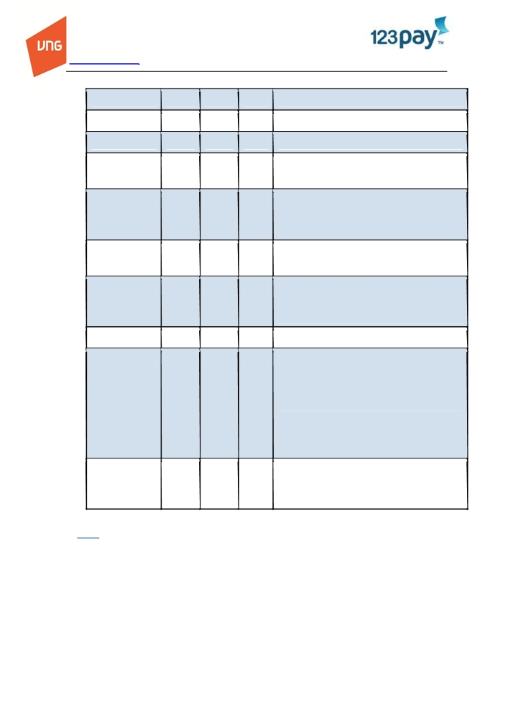

CÔNG TY CỔ PHẦN VNG

182 Lê Đại Hành, P.15, Q.11, TP. HCM   
Điện thoại: (84.8) 3866 4666

[www.vng.com.vn](http://www.vng.com.vn/) Tài liệu đặc tả kỹ thuật

custDOB String 10 Ngày sinh khách hàng(dd/mm/yyyy)

custPhone String 20 Số điện thoại khách hàng

custMail String Địa chỉ email khách hàng

description String 255 Thông tin mô tả chi tiết đơn hàng.

Chú ý: Tiếng Việt không dấu.

cancelURL String 1000 Hệ thống sẽ redirect về URL này khi người dùng

nhấn nút hủy trên trang nhập thông tin thanh toán. Giá trị mặc định là chuỗi rỗng “”.

redirectURL String 1000 Hệ thống sẽ redirect về URL này thanh toán

thành công. Giá trị mặc định là chuỗi rỗng “”.

errorURL String 1000 Hệ thống sẽ redirect về URL này thanh toán

không thành công. Giá trị mặc định là chuỗi rỗng

“”.

passcode String 255 ✓ Do 123Pay cấp cho đối tác.

checksum String 255 ✓ Chuỗi HMAC SHA1 của

mTransactionID+merchantCode+bankCode+ totalAmount+ clientIP+custName +   
custAddress+custGender + custDOB +   
custPhone+custMail +

cancelURL+redirectURL+errorURL+ passcode + secretKey(123Pay cung cấp)

addInfo Array Các tham số mở rộng

of

String

Note: Nếu các tham số cancelURL, redirectURL, errorURL không được cung cấp, thì hệ thống sẽ lấy URL mặc định để thay thế (các URL mặc định này đối tác sẽ cung cấp cho 123Pay khi tích hợp)

iv. Kết quả trả về

- Trường hợp 1: Tạo đơn hàng thành công.   
 • Định dạng: JSON

• Cấu trúc message:

7

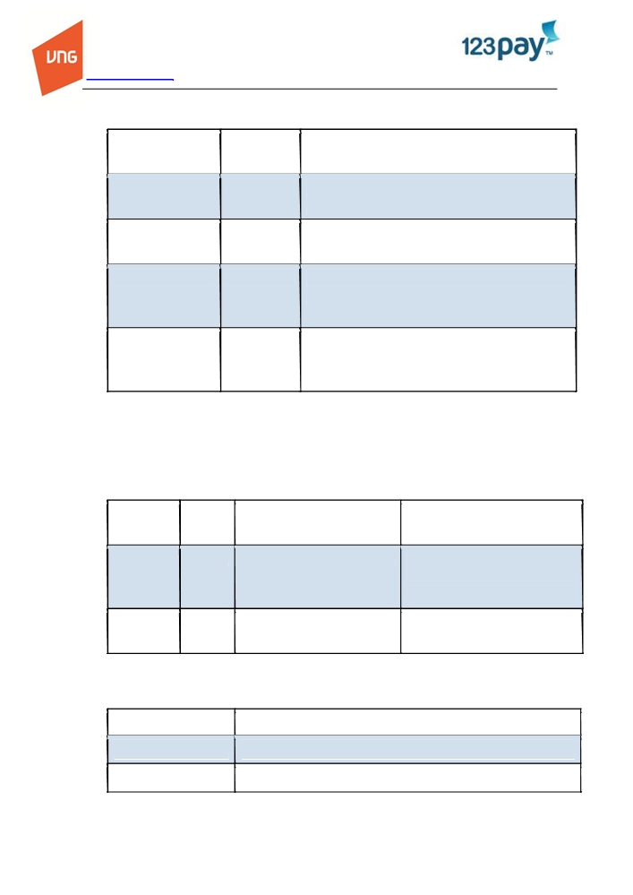

CÔNG TY CỔ PHẦN VNG

182 Lê Đại Hành, P.15, Q.11, TP. HCM   
Điện thoại: (84.8) 3866 4666

[www.vng.com.vn](http://www.vng.com.vn/) Tài liệu đặc tả kỹ thuật

result=["returnCode","123PayTransactionId","redirectURL","checksum”]

Phần tử Kiểu dữ liệu Giải thích

returnCode String Tạo đơn hàng thành công

Giá trị: 1

123PayTransactionId String TransactionId của hệ thống 123Pay

redirectURL String URL dùng để điều hướng khách hàng đến trang nhập

thông tin thẻ, tài khoản trên 123Pay FE

checksum String Chuỗi HMAC SHA1 của returnCode +

123PayTransactionId + redirectURL + secretKey

(123Pay cung cấp)

- Trường hợp 2: Tạo đơn hàng không thành.

• Định dạng: JSON

• Cấu trúc message

result=["returnCode","description”]

Kiểu dữ Nội dung phần tử

Phần tử Giải thích

liệu

returnCode String Mã lỗi Tạo đơn hàng không thành công

Giá trị: <>1

Ví dụ: 6000

description String Mô tả mã lỗi Tham khảo bảng mã lỗi bên dưới

Ví dụ: Xác thực đối tác thất bại

v. Bảng mã lỗi

Mã lỗi Ý nghĩa

5000 Hệ thống bận

6000 Xác thực đối tác thất bại

8

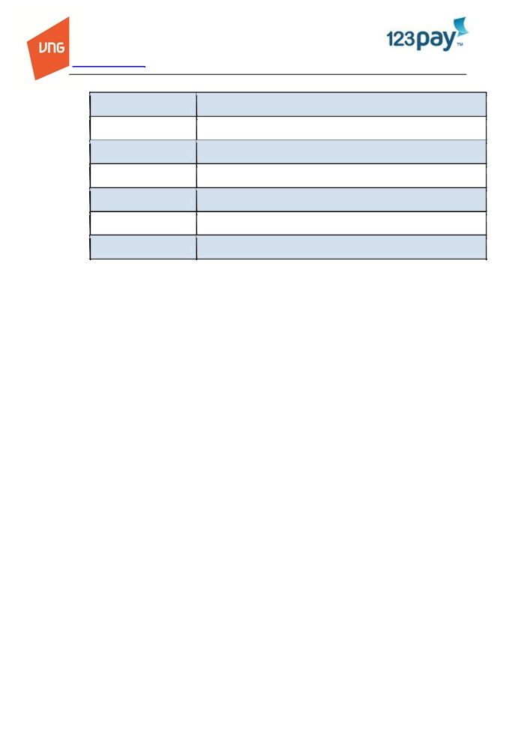

CÔNG TY CỔ PHẦN VNG

182 Lê Đại Hành, P.15, Q.11, TP. HCM   
Điện thoại: (84.8) 3866 4666

[www.vng.com.vn](http://www.vng.com.vn/) Tài liệu đặc tả kỹ thuật

6100 Tham số truyền vào không đúng định dạng yêu cầu

6200 Vi phạm quy định nghiệp vụ giữa đối tác & 123Pay

6203 Không hỗ trợ ngân hàng đã chọn

6206 Giao dịch đã được xử lý trước đó (trùng ID)

6212 Vượt quá giới hạn thanh toán / giao dịch

7200 Thông tin thanh toán không hợp lệ

7300 Lỗi giao tiếp hệ thống ngân hàng

9

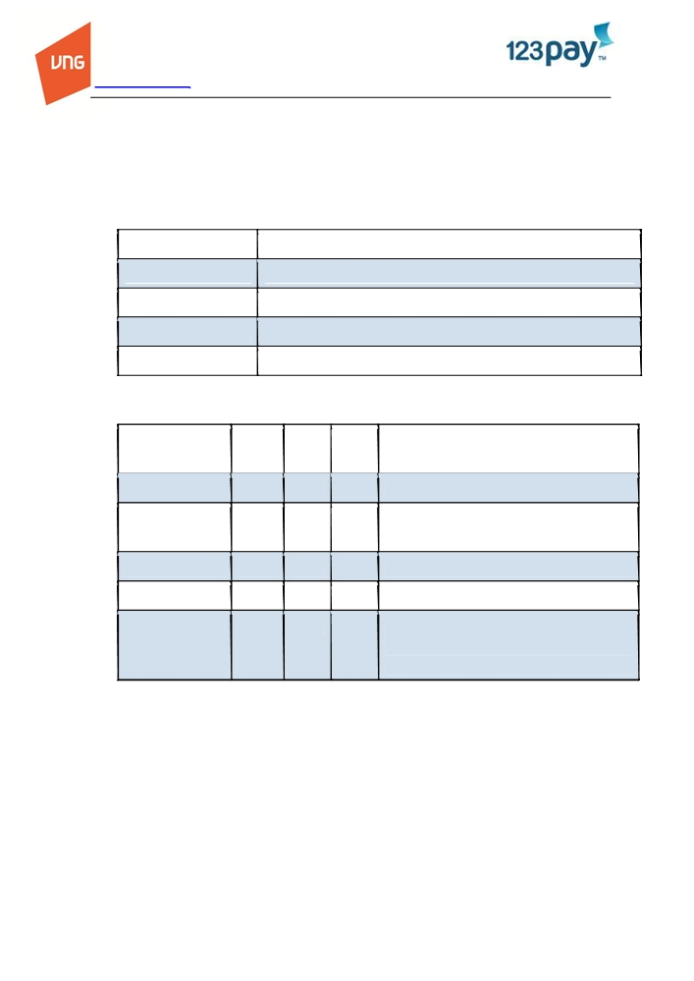

CÔNG TY CỔ PHẦN VNG

182 Lê Đại Hành, P.15, Q.11, TP. HCM   
Điện thoại: (84.8) 3866 4666

[www.vng.com.vn](http://www.vng.com.vn/)

b. queryOrder

i. Mục đích

Đối tác truy vấn trạng thái của giao dịch.

ii. Chi tiết

Tên hàm queryOrder

Giao thức sử dụng HTTPS

Cách thức giao tiếp Server to Server

Method HTTP POST

HTTP ACCEPT application/json

iii. Tham số đầu vào

Kiểu Chiều Bắt

Tham số

dữ liệu dài buộc

Tài liệu đặc tả kỹ thuật

Giải thích

mTransactionID String 50

merchantCode String 20

clientIP String 15

passcode String 255

checksum String 255

iv. Kết quả trả về

✓ Giá trị duy nhất do đối tác tạo ra

✓ Giá trị do 123Pay cấp cho đối tác. Dùng để

định danh, phân biệt đối tác.

✓ IP của khách hàng

✓ Do 123Pay cấp cho đối tác.

✓ Chuỗi HMAC SHA1 của

mTransactionID+merchantCode+clientIP+

passcode+ secretKey(123Pay cung cấp)

- Tường hợp 1: Truy vấn đơn hàng thành công

• Định dạng: JSON   
• Cấu trúc message

result=["returnCode","123PayTransactionId", "transactionStatus", "totalAmount", "opAmount", "bankCode", “description”, "checksum"]

10

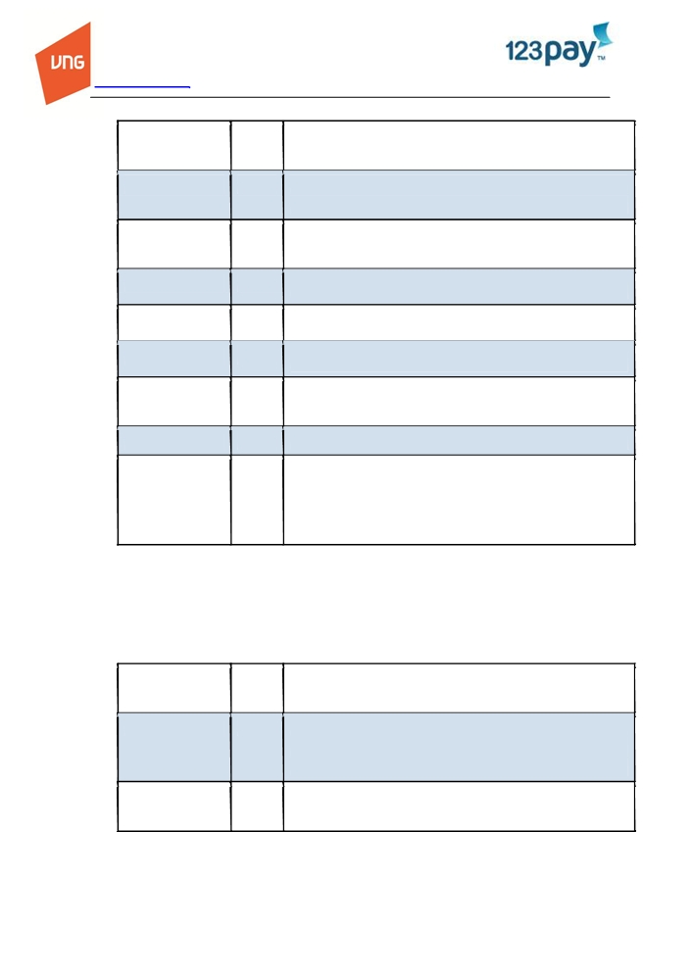

CÔNG TY CỔ PHẦN VNG

182 Lê Đại Hành, P.15, Q.11, TP. HCM   
Điện thoại: (84.8) 3866 4666

[www.vng.com.vn](http://www.vng.com.vn/) Tài liệu đặc tả kỹ thuật

Kiểu

Phần tử Giải thích

dữ liệu

returnCode String Truy vấn trạng thái đơn hàng thành công

Giá trị: 1

123PayTransactio String TransactionId của hệ thống 123Pay

nId

transactionStatus String Trạng thái đơn hàng (Xem mục Bảng mã trạng thái đơn hàng)

totalAmount String Giá trị đơn hàng

opAmount String Giá trị thực sự thanh toán tại ngân hàng

bankCode String Định danh để phân biệt các ngân hàng, Tham khảo bảng Mục 6.

Danh sách ngân hàng hỗ trợ thanh toán qua 123Pay

description String Thông tin thêm

checksum String Chuỗi HMAC SHA1 của

returnCode +123PayTransactionId + transactionStatus +

totalAmount + opAmount + bankCode + secretKey(123Pay cung

cấp)

- Trường hợp 2: Truy vấn đơn hàng không thành công

• Định dạng: JSON

• Cấu trúc message

result=["returnCode","description "]

Kiểu

Phần tử Giải thích

dữ liệu

returnCode String Truy vấn trạng thái không thành công

Giá trị: <>1   
Ví dụ: 6000

description String Tham khảo bảng mã lỗi bên dưới

Ví dụ: Xác thực đối tác thất bại

11

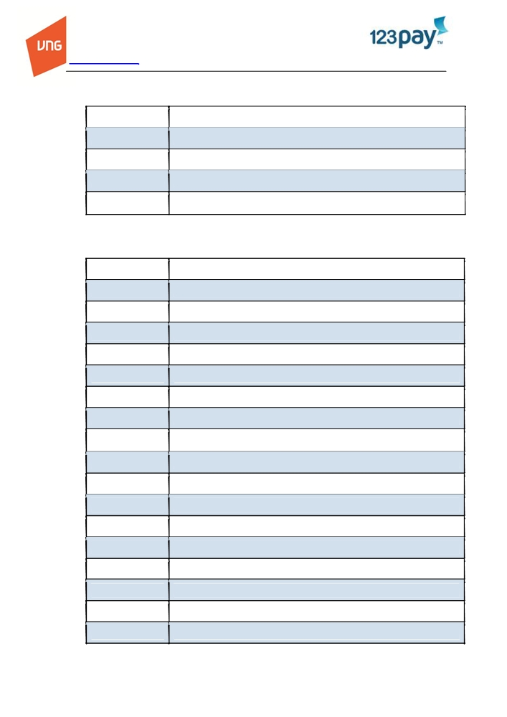

CÔNG TY CỔ PHẦN VNG

182 Lê Đại Hành, P.15, Q.11, TP. HCM   
Điện thoại: (84.8) 3866 4666

[www.vng.com.vn](http://www.vng.com.vn/) Tài liệu đặc tả kỹ thuật

v. Bảng mã lỗi

Mã lỗi Ý nghĩa

5000 Hệ thống bận

6000 Xác thực nguồn gọi thất bại

6100 Tham số truyền vào không đúng định dạng yêu cầu

7300 Lỗi giao tiếp hệ thống ngân hàng

vi. Bảng mã trạng thái đơn hàng

Mã trạng thái Ý nghĩa

0 Mới

1 Thành công

-10 Giao dịch không tồn tại. Vui lòng thực hiện giao dịch mới.

-100 Đơn hàng bị hủy

10 Đang kiểm tra thông tin tài khoản. Giao dịch chưa bị trừ tiền.

20 Không xác định trạng thái thanh toán từ ngân hàng

5000 Hệ thống bận

6200 Vi phạm quy định nghiệp vụ giữa đối tác & 123Pay

6212 Ngoài giới hạn thanh toán / giao dịch

7200 Thông tin thanh toán không hợp lệ

7201 Không đủ tiền trong tài khoản thanh toán

7202 Không đảm bảo số dư tối thiểu trong tài khoản thanh toán

7203 Giới hạn tại ngân hàng: Tổng số tiền / ngày

7204 Giới hạn tại ngân hàng: Tổng số giao dịch / ngày

7205 Giới hạn tại ngân hàng: Giá trị / giao dịch

7210 Khách hàng không nhập thông tin thanh toán

7211 Chưa đăng ký dịch vụ thanh toán trực tuyến

12

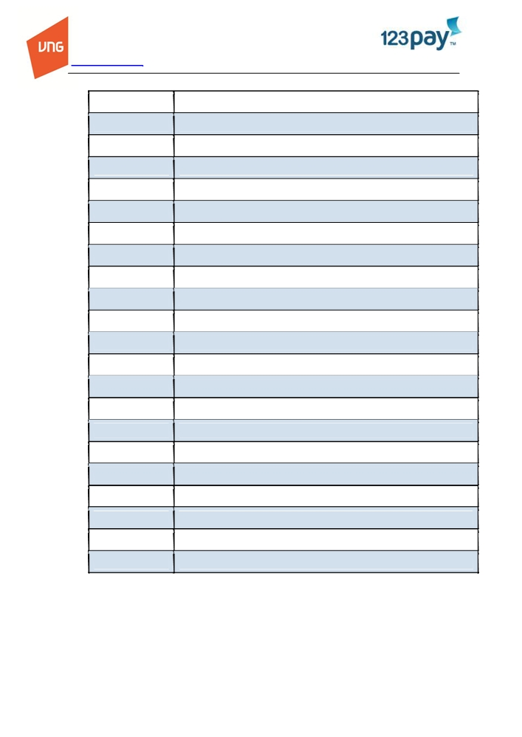

CÔNG TY CỔ PHẦN VNG

182 Lê Đại Hành, P.15, Q.11, TP. HCM   
Điện thoại: (84.8) 3866 4666

[www.vng.com.vn](http://www.vng.com.vn/) Tài liệu đặc tả kỹ thuật

7212 Dịch vụ thanh toán trực tuyến của tài khoản đang tạm khóa

7213 Tài khoản thanh toán bị khóa

7220 Khách hàng không nhập OTP

7221 Nhập sai thông tin thẻ/tài khoản quá 3 lần

7222 Sai thông tin OTP

7223 OTP hết hạn

7224 Nhập sai thông tin OTP quá 3 lần

7231 Sai tên chủ thẻ

7232 Card không hợp lệ, không tìm thấy khách hàng / tài khoản

7233 Expired Card

7234 Lost Card

7235 Stolen Card

7236 Card is marked deleted

7241 Credit Card - Card Security Code verification failed

7242 Credit Card - Address Verification Failed

7243 Credit Card - Address Verification and Card Security Code Failed

7244 Credit Card - Card did not pass all risk checks

7245 Credit Card - Bank Declined Transaction

7246 Credit Card - Account has stop/hold(hold money,...)

7247 Credit Card - Account closed

7248 Credit Card - Frozen Account

7300 Lỗi giao tiếp hệ thống ngân hàng

13

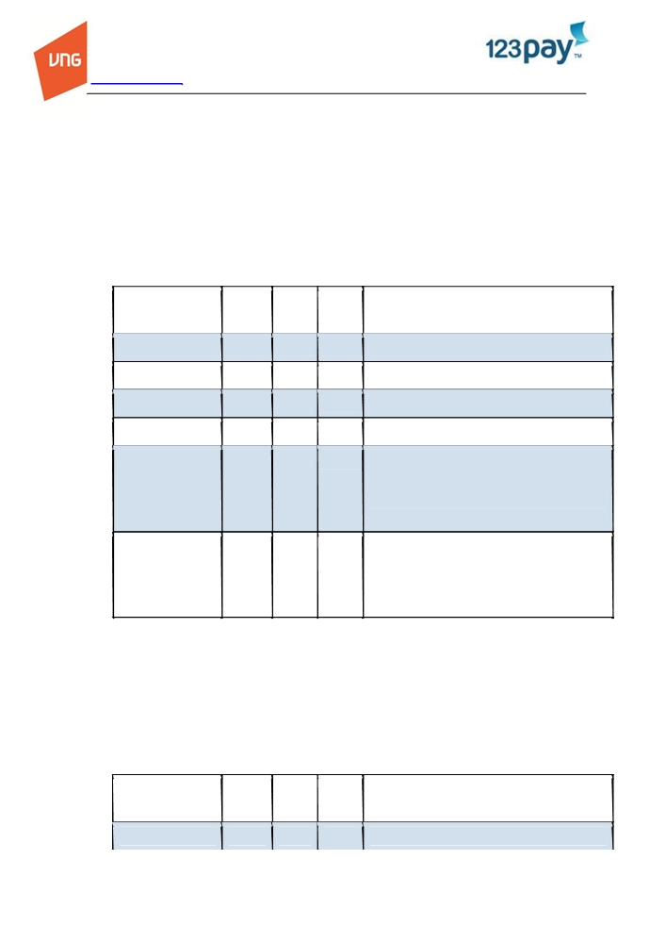

CÔNG TY CỔ PHẦN VNG

182 Lê Đại Hành, P.15, Q.11, TP. HCM   
Điện thoại: (84.8) 3866 4666

[www.vng.com.vn](http://www.vng.com.vn/) Tài liệu đặc tả kỹ thuật

c. Notify

i. Mô tả

- Đối tác cung cấp cho 123Pay trang nhận kết quả thanh toán giao dịch

(Merchant Notify Listener)

- Giao thức: HTTP POST

ii. Tham số truyền qua trang Merchant Notify Listener

Kiểu Chiều Bắt

Tham số Giải thích

dữ liệu dài buộc

mTransactionID String 50 ✓ Giá trị duy nhất do đối tác tạo ra

bankCode String 20 ✓ Mã ngân hàng

transactionStatus String 10 ✓ Trạng thái của đơn hàng

description String 255 ✓ Thông tin mô tả về trạng thái

ts String 30 ✓ Current timestamp (số long). Đối tác dùng tham

số này để kiểm tra thời gian hiệu lực của URL.   
Vd: nếu thời gian ts so với thời gian hiện tại   
quá 5 phút thì URL này không còn hiệu lực.

checksum String 255 ✓ Chuỗi HMAC SHA1 của

mTransactionID + bankCode +

transactionStatus + ts + secretKey(123Pay cung cấp)

iii. Tham số trả về:

• Định dạng: JSON

• Định dạng message:

result={"mTransactionID":”value” , "returnCode":”value”, "ts":”value”, "checksum":”value”}

Kiểu Chiều Bắt

Tham số Giải thích

dữ liệu dài buộc

mTransactionID String 50 ✓ Giá trị duy nhất do đối tác tạo ra

14

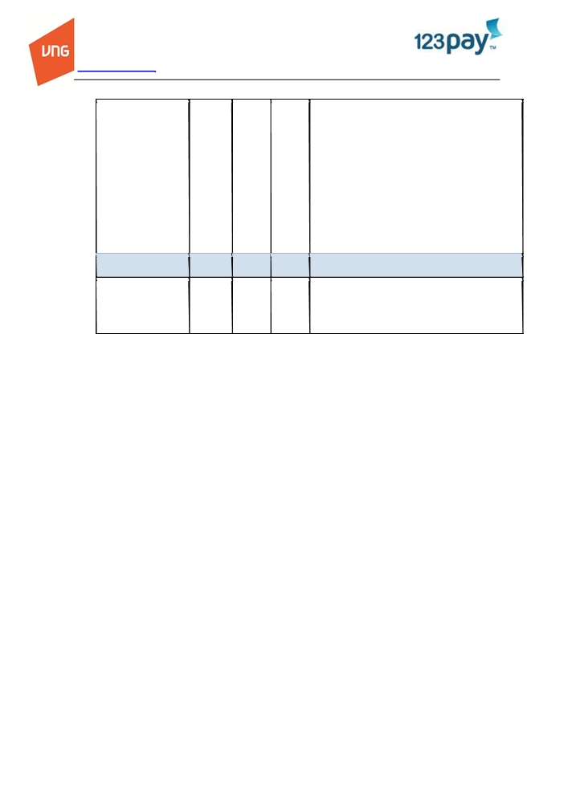

CÔNG TY CỔ PHẦN VNG

182 Lê Đại Hành, P.15, Q.11, TP. HCM   
Điện thoại: (84.8) 3866 4666

[www.vng.com.vn](http://www.vng.com.vn/) Tài liệu đặc tả kỹ thuật

returnCode String 10 ✓ Kết quả Notify

• -1 : checksum invalid

• -2 : Expire Request

• -3: Cập nhật trạng thái đơn hàng

đối tác thất bại

• 1 : Notify thành công

• 2: Đơn hàng đã được cập nhật

trạng thái trước đó.

ts String 30 ✓ Current timestamp (số long).

checksum String 255 ✓ Chuỗi HMAC SHA1 của

mTransactionID + returnCode + ts + secretKey(123Pay cung cấp)

15

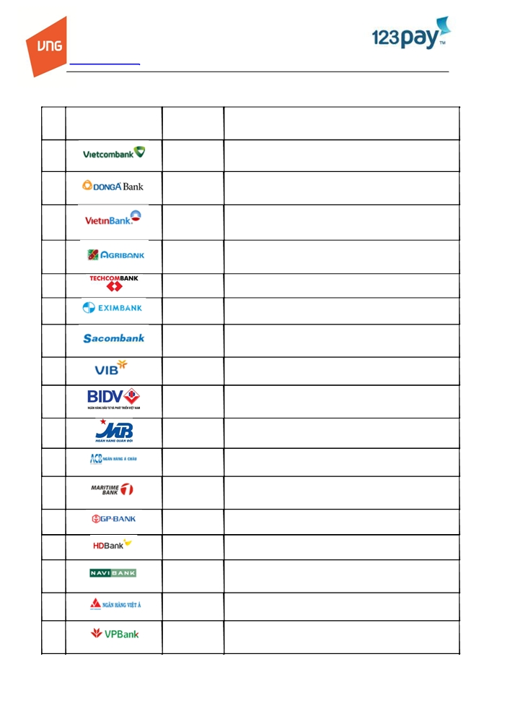

CÔNG TY CỔ PHẦN VNG

182 Lê Đại Hành, P.15, Q.11, TP. HCM   
Điện thoại: (84.8) 3866 4666

[www.vng.com.vn](http://www.vng.com.vn/) Tài liệu đặc tả kỹ thuật

6. Danh sách ngân hàng hỗ trợ thanh toán qua 123Pay

Mã ngân Tên ngân hàng

hàng

1 123PVCB Ngân hàng Ngoại Thương Việt Nam (Vietcombank)

2 123PDAB Ngân hàng Đông Á (DAB)

3 123PVTB Ngân hàng Công Thương Việt Nam (Vietinbank)

4 123PAGB Ngân hàng Nông nghiệp và Phát triển Nông thôn Việt

Nam (Agribank)

5 123PTCB Ngân hàng Kỹ Thương Việt Nam (Techcombank)

6 123PEIB Ngân hàng Xuất Nhập Khẩu Việt Nam (Eximbank)

7 123PSCB Ngân hàng Sài Gòn Thương Tín

(Sacombank)

8 123PVIB Ngân hàng quốc tế (VIB)

9 123PBIDV Ngân hàng đầu tư và phát triển Việt Nam

(BIDV)

110 123PMB Ngân hàng quân đội (MB)

11 123PACB Ngân hàng Á Châu (ACB)

12 123PMRTB Ngân hàng TMCP Hàng Hải

(Maritime Bank)

13 123PGPB Ngân Hàng Dầu Khí Toàn Cầu (GPBank)

14 123PHDB Ngân Hàng TMCP Phát Triển TPHCM (HDBank)

15 123PNVB Ngân hàng TMCP Nam Việt

(NaviBank)

16 123PVAB Ngân hàng TMCP Việt Á

17 123PVPB Ngân hàng Việt Nam Thịnh Vượng

(VPBank)

16

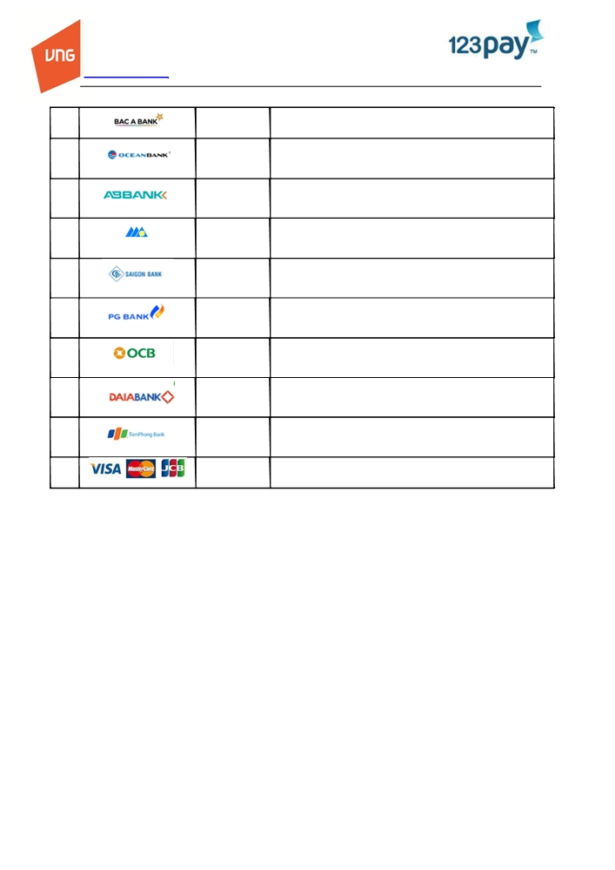

CÔNG TY CỔ PHẦN VNG

182 Lê Đại Hành, P.15, Q.11, TP. HCM   
Điện thoại: (84.8) 3866 4666

[www.vng.com.vn](http://www.vng.com.vn/) Tài liệu đặc tả kỹ thuật

18 123PBAB Ngân hàng TMCP Bắc Á

19 123POCEB Ngân hàng TMCP Đại Dương

(OceanBank)

20 123PABB Ngân hàng TMCP An Bình

(ABB)

21 123PNAB Ngân hàng TMCP Nam Á

(Nam A Bank)

22 123PSGB Ngân hàng TMCP Sài Gòn Công Thương

(SaigonBank)

23 123PPGB Ngân hàng Dầu Khí

(PG Bank)

24 123POCB Ngân hàng TMCP Phương Đông

(OCB)

25 123PDAIAB Ngân hàng TMCP Đại Á

(DaiA Bank)

26 123PTPB Ngân hàng Tiền Phong

(Tien Phong Bank)

27 123PCC Master Card, Visa Card, JCB

17

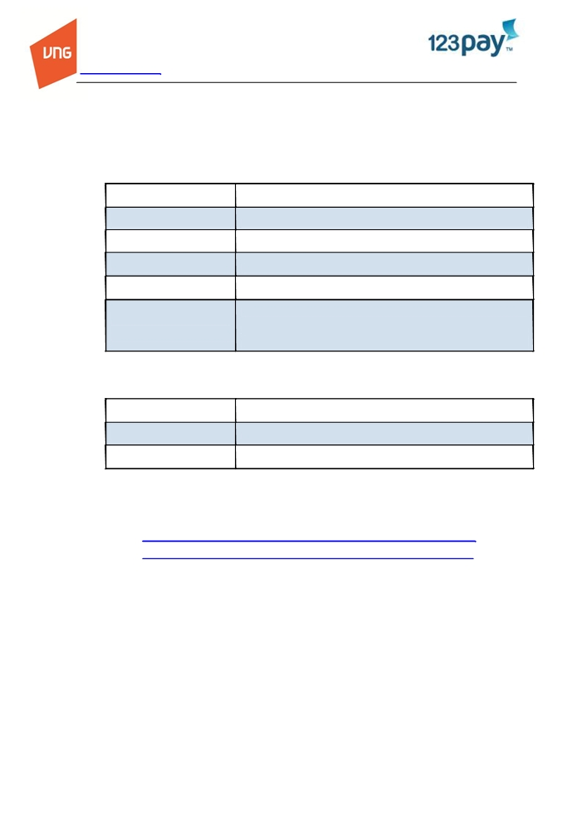

CÔNG TY CỔ PHẦN VNG

182 Lê Đại Hành, P.15, Q.11, TP. HCM   
Điện thoại: (84.8) 3866 4666

[www.vng.com.vn](http://www.vng.com.vn/) Tài liệu đặc tả kỹ thuật

7. Thông tin môi trường tích hợp

a. Môi trường sandbox

123Pay sẽ cung cấp các thông tin bao gồm

MerchantCode MICODE

Passcode MIPASSCODE

SecretKey MIKEY

CreateOrder URL [https://sandbox.123pay.vn/miservice/createOrder1](https://sandbox.123pay.vn/miservice/createorder1/)

QueryOrder URL [https://sandbox.123pay.vn/miservice/queryOrder1](https://sandbox.123pay.vn/miservice/queryorder1/)

url_merchant?transactionID={transactionID}&time={time}&status=

Cấu trúc redirect url về đối

{status}&ticket=MD5(status + time + transactionID + secretKey)

tác sau khi thanh toán

b. Thông tin thẻ test

Tên chủ thẻ Nguyen Van A

Số thẻ 0000000000000000

OTP 00000000

c. Sample code   
 • PHP

<https://sandbox.123pay.vn/mi_samplecodev1/createOrder.php?mi=MICODE>   
<https://sandbox.123pay.vn/mi_samplecodev1/queryOrder.php?mi=MICODE>

d. Thông tin đối tác cung cấp cho 123Pay

• URL trang nhận kết quả thông qua đường redirect (sau khi thanh toán   
 xong 123Pay sẽ redirect về trang này).

• URL trang nhận kết quả thông qua đường notify. 123Pay sẽ thông báo kết   
 quả theo URL này.

• Public IP server các môi trường dev, testing, sandbox, staging và   
 production.

18

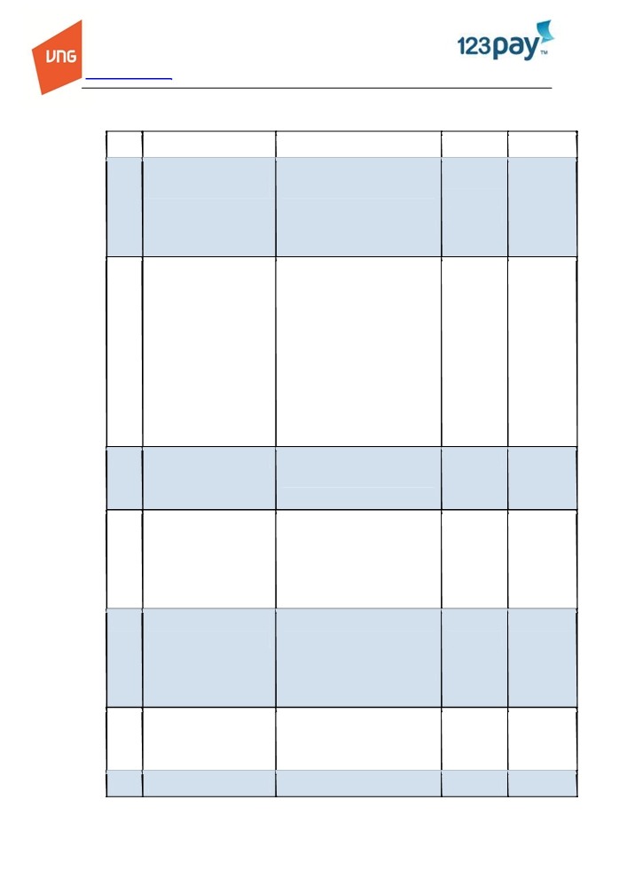

CÔNG TY CỔ PHẦN VNG

182 Lê Đại Hành, P.15, Q.11, TP. HCM   
Điện thoại: (84.8) 3866 4666

[www.vng.com.vn](http://www.vng.com.vn/) Tài liệu đặc tả kỹ thuật

8. Quy trình tích hợp

STT Công việc Chi tiết Thực hiện Thời gian

1 Ký thỏa thuận hợp Đại diện 123Pay và đối tác 1-2 ngày

tác(MOU) thống nhất các nội dung về thời

- 123Pay

gian bắt đầu, tích hợp, kiểm thử,

- Đối tác

công bố dịch vụ, chương trình

co-marketing.

2 Thống nhất giải pháp tích 2.1 Khảo sát website đối tác 1-2 ngày

hợp kỹ thuật: mô hình, - Kiểm tra website đối tác, cung

kiến trúc, trao đổi tài liệu, cấp sample code phù hợp

chương trình co- - Xác định traffic hiện tại, đưa ra

marketing kế hoạch marketing phù hợp. - 123Pay

2.2 Gởi thông tin tích hợp - Đối tác

- Tài liệu API   
- Sample code

- Thông tin môi trường: IP,

merchantCode, secretKey,…

3 Tích hợp kỹ thuật Đối tác tích hợp phương thức - Đối tác 3-5 ngày

thanh toán qua 123Pay trên

website đối tác

4 Kiểm thử và nghiệm thu - QC tiến hành kiểm tra chất - 123Pay 2-3 ngày

kỹ thuật lượng tích hợp trên môi trường - Đối tác

Sandbox

- Ký biên bản nghiệm thu kỹ

thuật (UAT)

5 Triển khai hệ thống lên - Cung cấp thông tin môi trường - 123Pay 1-2 ngày

môi trường staging production: IP, merchantCode, - Đối tác

secretKey,…

- Triển khai code từ Sandbox lên

staging

6 Kiểm thử trên môi trường - Tiến hàng kiểm thử trên môi - 123Pay 1 ngày

staging trường staging. Dữ liệu thanh - Đối tác

toán bằng tiền thật.

7 Triển khai và công bố - Chính thức giới thiệu dịch vụ - 123Pay 1 ngày

19

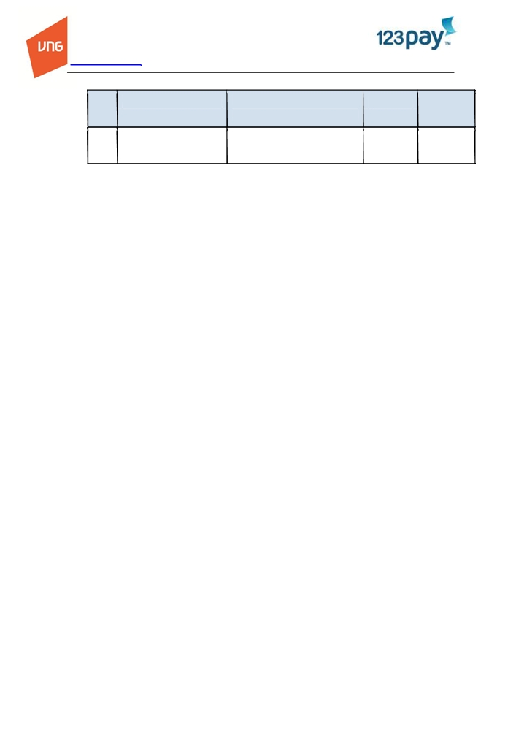

CÔNG TY CỔ PHẦN VNG

182 Lê Đại Hành, P.15, Q.11, TP. HCM   
Điện thoại: (84.8) 3866 4666

[www.vng.com.vn](http://www.vng.com.vn/) Tài liệu đặc tả kỹ thuật

dịch vụ thanh toán qua 123Pay trên - Đối tác

website đối tác và 123Pay

8 Triển khai chương trình - Hợp tác để đẩy mạnh thanh - 123Pay

co-marketing toán qua 123Pay - Đối tác

20